Projet transversal Conception solution Appli. en langage Objet et d'une solution applicative nomade
Séance 2 : 28 Septembre 2021

Numéro de groupe : 3

Constitution du groupe
Erwan BUISSON : erwan.buisson@outlook.com
Jérémy OLDONI : oldoni.jeremy@outlook.fr
Alexandre WAUTERS : alexandre.wauters@epsi.fr
Arthur BRE : arthur.bre@epsi.fr

Description du projet
Création d’une application de discussion par chat, permettant la communication entre deux utilisateurs via leur téléphone.

Technologies et langages utilisés
Les langages mobilisés seront le Java, Php, MySql et json.
Nous utiliserons Android Studio.
Nous utiliserons également une API qui fera la liaison entre le client et la base de données.

Lien Github
https://github.com/Erwan8989/Projet_Android.git

Diagramme de déploiement
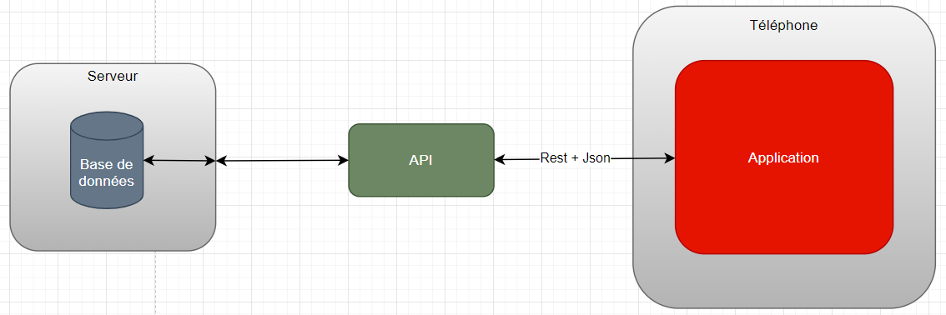

Diagramme de séquence
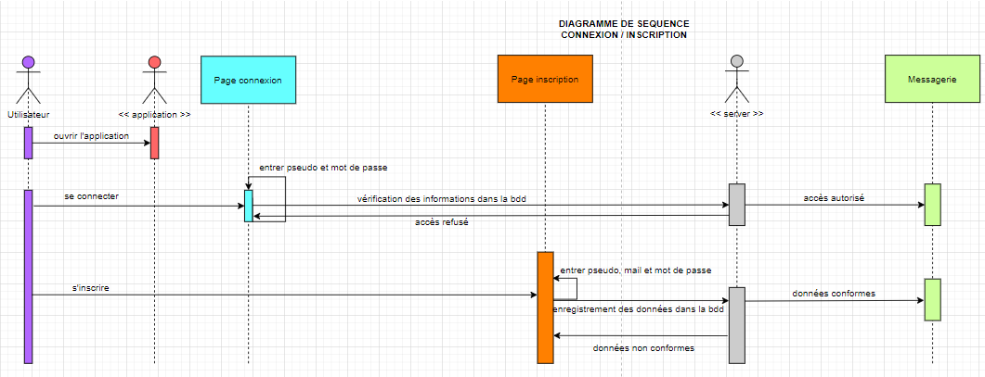

Description exhaustive de l’API
- Décider quelles ressources sera disponibles.
Dans notre application, nous aurons une page de login classique (connexion/inscription), puis un menu avec l’ensemble des conversations en cours avec un bouton de paramètre pour les réglages (information perso, supprimer compte, déconnexion) et un bouton pour commencer une nouvelle conversation. Enfin, en cliquant sur l’une des conversations en cours, nous avons l’ensemble de la discussion mené avec cette personne. L’utilisateur aura une zone de saisi dans lequel il sera possible d’envoyer des messages, vidéos, photos, liens et émojis.

- Assigner des URL à ces ressources.
Utilisation de la méthode GET dans l’url pour la récupération des pages
Utilisation de la méthode POST dans l’url pour la création d’une nouvelle élément (création d’un groupe ouy d’une nouvelle conversation.

Notre API sera de type REST, avec comme première ressource

Https://[serveur]/[NomPage]/[Key/Value]
https://localhost:3306/Login?Co=connexion&Ins=Inscription

- Déterminer quelles actions le client sera autorisé à exécuter sur ces ressources.
L’API aura un certain nombre d’actions permettant de modifier la base de données. Elle pourra ajouter des données, supprimer des données, mettre à jour des données et récupérer des données. Elle pourra aussi créer des colonnes lors de la création de nouveaux utilisateurs par exemple, ou même en supprimer.

- Savoir quelles données est requises pour chacune de ces actions et quel doit être leur format.
Les données requises nécessaires sont l’ID pour faire correspondre la valeur du fichier avec la base de données. Le format utilisé sera du JSON

Bilan de séance, organisation, remarques
28/09/2021
Qui a fait quoi ?
Erwan : Choix du projet, wireframe
Jérémy : Choix du projet, rédaction API
Alexandre : Choix du projet, Diagramme de séquence
Arthur : Choix du projet, Diagramme de séquence

Est ce qu’on a bien avancé ?
Oui, car nous avons rempli tous les points de la séance.
Quels sont les points qui posent souci ? Sur quels points faut il être attentifs ?
Trouver comment utiliser l’API avec le serveur.
Utiliser deux émulateur pour rester dans le domaine local.

Est ce que le groupe s’organise bien ou est ce qu’il faut qu’on s’améliore ?
L’utilisation de git et de Trello aide à nous organiser.

Est ce qu’on a réussi à obtenir un Json en réponse à une requête sur le serveur/API du groupe ?
Pour cette séance, nous ne sommes pas à ce point.

